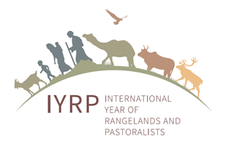
Orientación sobre las cartas de apoyo a la propuesta del AIPR - a partir de marzo de 2021

Las cartas deben describer:

a) la importancia del AIPR para su gobierno/organización
b) los tipos de actividades que podría llevar a cabo o en las que podría participar - tanto antes como durante el AIPR-2026
c) el importe indicativo de la financiación disponible por parte de su organización, o la estrategia de financiación potencial con la que su organización puede contar

Por favor, dirija la carta a:

H.E. Mr. Mendsaikhan Zagdjav
Minister of Food, Agriculture and Light Industry of Mongolia (MoFALI)
13381 Governmental building 9th, Peace avenue 16a,
Bayanzurkh district, Ulaanbaatar, Mongolia
info@mofa.gov.mn

Por favor, copie la carta a:

- Dr. Batmunkh Damdindorj, Director of Livestock policy implementation and coordination Department, MoFALI , and Chair of the Mongolia National task force of the IYRP (batmunh@mofa.gov.mn)
- Mr. Ganzorig, Director of International Cooperation Division of MoFALI : (ganzorig@mofa.gov.mn)

- Dr. Munkhnasan Tsevegmed, Officer at MoFALI, and Secretary of Mongolia National task force of IYRP: (munkhnasan@mofa.gov.mn, munkhnasan2025@gmail.com)

- Gregorio Velasco-Gil, AGAG, FAO: (gregorio.velascogil@fao.org)

- Maryam Niamir-Fuller, Vice-Chair ISG for the IYRP (mniafull2@gmail.com)

